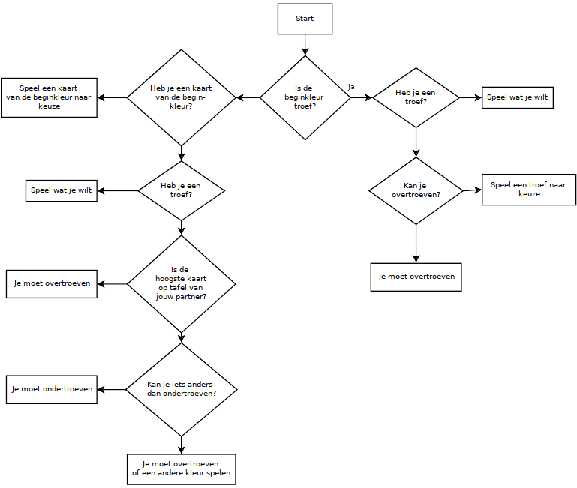
Laatste slag: 10
Roem (Voor roem geldt volgorde A-H-V-B-10-9-8-7)
- Driekaart (3 kaarten op een rij van dezelfde kleur): 20
- Vierkaart (4 kaarten op een rij van dezelfde kleur): 50
- Vier gelijke kaarten (aas,10,H,V): 100
- 4 boeren: 200
- Stuk (vrouw en heer van troef): 20

Als men alle slagen haalt met de maat, terwijl men zelf troef gekozen heeft, dan is het een pit en krijgt men 100 extra roem.
Troef |  | Niet-troef
Boer (jas) | 20 | Aas | 11
Negen (nel) | 14 | Tien | 10
Aas | 11 | Heer | 4
Tien | 10 | Vrouw | 3
Heer | 4 | Boer | 2
Vrouw | 3 | Negen | 0
Acht | 0 | Acht | 0
Zeven | 0 | Zeven | 0

